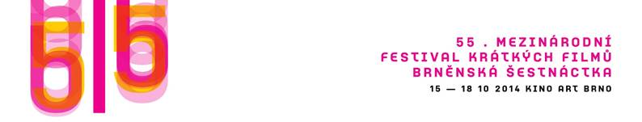

Tisková zpráva:

**Vítězem 55. ročníku mezinárodního festivalu krátkometrážních filmů Brno 16 se stala Slepice**

**Brno, 20. 10. 2014 –** Nejstarší festival krátkých filmů v České republice Brněnská šestnáctka má za sebou 55. ročník. Hlavní cenu letos v brněnském Kině Art získal chorvatský film *Slepice* režisérky Uny Gunjakové.

V soutěži Brněnská šestnáctka se tradičně objevují  krátkometrážní (do 30 minut) filmy, reprezentující tvorbu amatérů, nezávislých filmových tvůrců a studentů filmových škol.

Do letošního ročníku přihlásili autoři rekordní počet filmů. Ze 720 přihlášených snímků pak do samotné soutěže postoupilo 44 filmů. „Zájem tvůrců letos předčil naše očekávání. Ukázalo se, že Brno 16 má již skutečně mezinárodní význam. Polovina z přihlášených snímků byla z mimoevropských zemí. Zastoupena byla i tvorba několika prestižních filmových škol ze zahraničí, přičemž některé ze snímků již získaly ocenění například v Cannes,“ podotýká ředitel festivalu Miroslav Maixner s tím, že v loňském roce se do soutěže přihlásilo „jen“ 340 snímků.

Festival zaznamenal také výrazný nárůst návštěvnosti. Včetně doprovodného programu v Moravské galerii *The Beast of Brno16* událost navštívilo celkem 705 diváků*.* Potěšující bylo i velké zastoupení mezinárodních hostů z několika kontinentů.

Vítězným snímkem 55. ročníku se stal film *Slepice* režisérky Uny Gunjak. Porotci ocenili klasický rozměr filmu a silný příběh. Vítězný film má patnáct minut. Odehrává se v Sarajevu v roce 1993. Vrací se do dramatických let, které byly pro lidi v bývalé Jugoslávii plné zvratů a pohrom.

Vedle hlavní ceny porota udělila dalších sedm čestných uznání: cenu Visegrad Fund získal snímek polského režiséra *Ziegenort*, cenu za umělecké vystoupení film belgické autorky *Tančírna*, cenu za zvuk snímek z Indonésie *Jak zastavit déšť*, cena za herecký výkon putuje do Německa za film *Jdi a hrej si*, cenu za animaci získal také německý snímek *Road Trip*, cenu za kameru ve filmu *Příliv* si odvezli tvůrci z Kuby a cenu za výpravu získal belgický film *Electic Indigo*.

Mezinárodní studentské porotě nejvíce učaroval animovaný film Xavera Xylophona *Road Trip*. „Brněnská šestnáctka byl vždy festival hraného filmu. Udělením této ceny se rozšířil prezentační okruh festivalu i o animaci, což nás velice těší,“ dodává Mgr. Marika Kupková. Diváckou cenu pak získal film Mexičana Leonarda Diaze *Nikdy se nevracej*. Sdružení pro Brněnskou šestnáctku tradičně udělilo i Cenu Petra Hviždě a to snímku *Slepice*, který tím potvrdil svou roli favorita festivalu.

Porotě Brněnské šestnáctky letos předsedal významný britský profesor, filmový badatel a prezident Europa Cinemas Ian Christie, který vyzdvihl důležitost Kina Art pro kulturní život Brna coby hostitele festivalu i jiných filmových událostí. Dalšími členy poroty byli Eva Filová, slovenská filmová a výtvarná historička působící na VŠMU v Bratislavě; polský filmař Grzegorz Jaroszuk, který získal hlavní cenu 53. ročníku B16 s filmem *Příběhy z chlaďáku*; filmová badatelka a dokumentární režisérka Maša Hilčišin z Bosny a Hercegoviny a Marek Dobeš, český režisér, scenárista a producent. Protiváhu k mezinárodní odborné porotě vytvořila mezinárodní studentská porota vybraná z řad studentů Teorie filmu a audiovizuální kultury.

Moderátor závěrečného večera, Jiří Vyorálek, v pozadí s doprovodnou instalací festivalu od Kamery Skury *Agama přichází!*

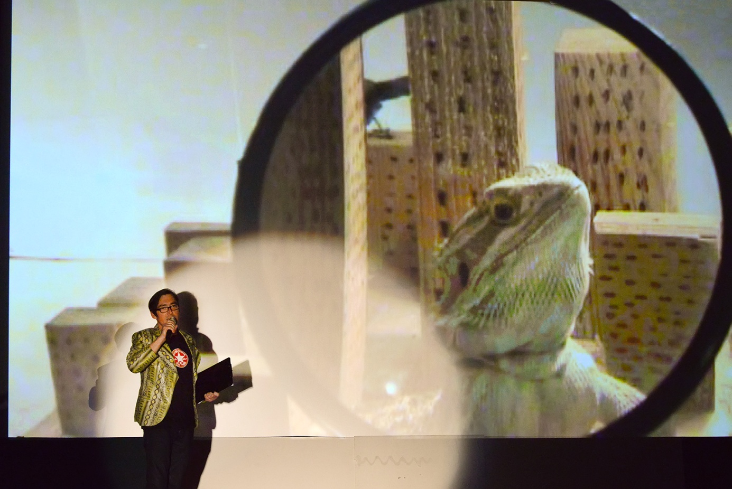

**Z historie festivalu**

Festival Brno 16 je nejstarší pravidelně se odehrávající festival v České republice. B16 vznikla v roce 1960 původně jako festival amatérských filmů. Od soutěže filmových agitek se během krátké doby vyprofilovala v renomovaný festival amatérských krátkých hraných filmů, od roku 1969 s mezinárodní účastí. Původní zaměření na filmy natočené na 16 mm formát zároveň signalizovalo zájem o amatérské filmy autorského charakteru, tedy o dobovou „nezávislou“ tvorbu. V devadesátých letech festival rozšířil pole působnosti z amatérů také na filmy studentů filmových škol a na tzv. nezávislé profesionály.

Jen namátkou a telegraficky připomeňme známější autory z posledních dekád, kteří na festivale začínali. Z českých tvůrců to byl například Tomáš Vorel, Martin Čihák, Pavel Marek, Pavel Dražan, Saša Gedeon, Bohdan Sláma, Václav Švankmajer, Vladimír Franče a Karin Babinská.

Stejně tak v průběhu let festival představil filmy z celého světa. Ze zajímavých filmařů evropského a světového formátu měl v soutěži krátký film například režisér Andreas Dresen a Ozgür Yildirim z Německa. První filmy zde uvedli také skandinávští filmaři Erik Richter Strand, Mårten Klingberg a Josef Fares. Pozoruhodné filmové kolekce se objevily z Izraele (zvlášť vynikl Nir Bergman) a v průběhu minulých let festival poměrně komplexně zmapoval krátkometrážní rumunskou kinematografii (Cristian Nemescu, Radu Jude, atd.), která v lecčems vynikala i nad celovečerními filmy tzv. rumunské nové vlny. V rámci široké škály kulturních činností Turistického informačního centra města Brna představuje B16 „rodinné stříbro“, jejíž tradici i perspektivu všestranně rozvíjí.

**Kontakt pro média:**

Miroslav Maixner, ředitel festivalu Brno 16, tel.: +420 602 589 491, e‑mail: [maixner@ticbrno.cz](mailto:maixner@ticbrno.cz)

**Webové stránky:** [www.brno16.cz](http://www.brno16.cz) | [www.kinoart.cz](http://www.kinoart.cz)